Федеральное государственное бюджетное образовательное учреждение высшего образования
Казанский филиал
«Волжского Государственного Университета Водного Транспорта»
26.05.05 «Судовождение»

Курсовой проект
По дисциплине «Теория и устройство судна»
Вариант №1

Выполнил: Хакимов М.А.
Шифр:
Проверил: Кочнев Ю.А.

Казань
2020
Содержание

Введение 3
- Расчет водоизмещения судна 5
- Проверка остойчивости судна 6
  - Расчет диаграммы статической остойчивости
  - Расчет амплитуды качки
  - Проверка остойчивости
- Расчет посадки судна 13
Заключение 17
Список использованной литературы 18

Введение

Грузовые планы бывают предварительными и исполнительными. Предварительный грузовой план составляется чаще всего до прихода в порт погрузки сразу после получения очередного рейсового задания с целью определить примерное количество и порядок размещения груза. При этом могут потребоваться следующие разновидности расчётов:
- Когда известны вид (виды) и точное количество груза, предназначенного к перевозке, причём это количество меньше или равно грузоподъёмности судна и (или) грузовместимости его трюмов. Требуется разместить этот груз (грузы) таким образом, чтобы обеспечить остойчивость, прочность корпуса и нужную посадку судна, а также удобство сепарации и крепления груза. В некоторых случаях требуется обеспечить сегрегацию (разделение) некоторых грузов (например, опасных или таких, которые при содержании в одном грузовом помещении могут повредить друг друга). Может также потребоваться выполнить некие особые требования (например, на контейнеровозе поставить рефрижераторные контейнеры в такое место, где их можно подключить к электрическим розеткам и обеспечить контроль за тем-пературой внутри контейнера).
- Когда известен только вид (виды) груза и требуется определить его максимальное количество, которое судно может принять при погрузке на заданную осадку (летнюю, зимнюю или другую, обусловленную глубинами на маршруте предстоящего перехода) при данных запасах (погрузка на максимальную грузоподъёмность в данных условиях). Разновидностью данного случая является погрузка на максимальную грузовместимость при погрузке «лёгкого» груза, обладающего большим удельным погрузочным объёмом, когда требуется определить максимально возможное количество (вес) груза, исходя из кубатуры грузовых помещений, а также из требований к остойчивости судна. Такая задача часто встречается, при перевозке, например, зерна навалом или лесных грузов. При составлении предварительного грузового плана обязательно производятся расчёты посадки и остойчивости судна (а иногда – и прочности его корпуса).
Предварительный грузовой план и соответствующие расчёты по нему могут быть выполнены в нескольких вариантах.
Исполнительный грузовой план является окончательным и со-ставляется после прихода судна в порт непосредственно перед погрузкой или уже в ходе неё. Чаще всего он составляется после совещания с представителями компании, производящей погрузку или представителями грузоотправителя, после уточнения всех данных по грузу (удельный погрузочный объём, размеры грузовых мест, особые требования к укладке и т.д.) и согласования методики укладки, сепарации и крепления груза. В этом случае выполняются расчёты посадки и остойчивости судна, а иногда (например, при перевозке стали в рулонах) – прочности корпуса судна с учётом окончательного варианта размещения груза. Грузовой план с результатами этих расчётов иногда предъявляется портнадзору в порту погрузки и служит одним из документов, необходимых для получения разрешения на отход судна в рейс. Чаще всего он требуется портнадзором при наличии на борту навалочного зернового или палубного груза.

Расчёт остойчивости судна

Общие требования к остойчивости неповреждённого судна
Аварии, происходящие по причине потери остойчивости судна, по своим последствиям относятся к самым тяжёлым (судно обычно опрокидывается в течение нескольких секунд и спастись при этом удаётся немногим или вообще никому из находившихся на его борту). Поэтому неудивительно, что международные и национальные органы, отвечающие в различных государствах за безопасность плавания и безопасность постройки и эксплуатации судов, приняли ряд документов, регламентирующих требования к их остойчивости. Судоводители должны знать и соблюдать эти требования как в процессе погрузки и выгрузки судна, так и в течение рейса. Основ-ными такими документами являются конвенция СОЛАС и принимаемые в развитие её Международной морской организацией (ИМО) Международные Кодексы. В первую очередь речь идёт о так называемом Международном кодексе по остойчивости судов в неповреждённом состоянии («Intact Stability Code», одобренном резолюцией Морского комитета по безопасности ИМО (RESOLUTION MSC.267(85)) от 4 декабря 2008 г.), вступившем в силу с 1 июля 2010 г. При перевозке различных специфических ви-дов грузов (незерновых навалочных, зерновых навалочных, лесных т.д.) применяются специальные требования к остойчивости, изложенные в соответствующих Международных Кодексах. Правила классификационных обществ, которым поднадзорны морские суда, строятся на базе упомянутых выше Кодексов и, в ряде случаев, применяют более жёсткие требования к остойчивости по сравнению с требованиями Кодексов.
Требования Международного кодекса по остойчивости судов
- неповреждённом состоянии:
  - Требования к метацентрической высоте и диаграмме статической остойчивости.
- Величина начальной поперечной метацентрической высоты должна составлять не менее 0,15 м.
- Величина плеча статической остойчивости должна быть не менее 0,2 м при угле крена 30 градусов или более. Плечо статической остойчивости должно достигать максимума при угле крена не менее 25 градусов. Для судов, поднадзорных Российскому Морскому Регистру Судоходства (РМРС), данное требование звучит так: «Плечо статической остойчивости должно быть не менее 0,25 м для судов длиной до 80 метров включительно и не менее 0,2 м для судов длиной 105 метров и более. Минимальное плечо для судов, длиной от 80 до 105 метров находится линейным интерполированием».
- Угол заката диаграммы статической остойчивости для судов, поднадзорных РМРС, должен составлять не менее 60 градусов.

Требования к динамической остойчивости.
- Площадь фигуры, ограниченной осью абсцисс и диаграммой статической остойчивости, должна быть не менее 0,055 метра на радиан до угла крена в 30 градусов и не менее 0,09 метра на радиан до угла крена в 40 градусов или угла заливания, если его величина составляет менее 40 градусов.
- Площадь под диаграммой статической остойчивости между углами крена в 30 и 40 градусов или между углом крена в 30 градусов и углом заливания, если он меньше 40 градусов, должна со-ставлять не менее 0,03 метра на радиан.

Проверка остойчивости по критерию погоды (Severe wind and rolling criterion или weather criterion).
Судно должно быть способно выдерживать совместное воздействие от постоянного бортового ветра, шквала и качки от волнения. При этом направление ветра определённой силы считается перпендикулярным диаметральной плоскости судна. Сила ветра и соответствующее ей давление ветра на надводную часть судна берутся в зависимости от района плавания судна. Считается, что в момент, когда судно под воздействием волнения накреняется на наветренный борт на угол ϕ₁ , на него налетает шквал. При этом динамическая остойчивость должна быть достаточной, чтобы судно выдержало совместное воздействие восстанавливающего момента, направленного на противоположный борт и совпадающего с ним по направлению кренящего момента от шквала, как показано на рис. 1. Условные обозначения на рисунке:
l_{w1} – плечо кренящего момента от воздействия постоянного ветра;
ϕ ₀ – угол крена от воздействия постоянного ветра. Не должен превышать 16 градусов или 80% от угла входа палубы в воду, что меньше;
ϕ₁ – угол крена «на ветер» от воздействия бортовой качки;
ϕ ₂ – угол заливания или 50 градусов, что меньше;
l_{w2} – плечо кренящего момента от воздействия шквала.
Площадь фигуры b должна быть не менее площади фигуры a.

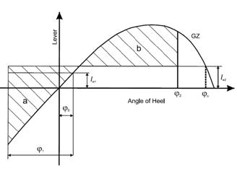

Рис. 1. Проверка остойчивости по критерию погоды
Указанные на рис. 1 величины l_{w1} и l_{w2} находятся следующим образом:

(1)

где P – давление ветра. Для судов неограниченного района плавания Р=504 Па. Для судов ограниченного района пла-вания R1, поднадзорных Российскому морскому регистру Р = 353 Па. Для судов ограниченных районов R2, R2-RSN, R3-RSN Р = 252 Па;
A– боковая площадь парусности судна;
Z– плечо кренящего момента от ветра. Принимается рав-ным расстоянию по вертикали от центра парусности до центра проекции подводной части судна на диа-метральную плоскость (центр расположен примерно на половине осадки);
g– ускорение свободного падения; ∆ – весовое водоизмещение судна.

(2)

(3)

где коэффициент k = 1 – для судов с округлой скулой, не имеющих днищевого и скуловых килей, k = 0,7 – для судов с острой (прямо-угольной) скулой. Для судов, имеющих скуловые кили и днищевой, значение k находится по таблице, так же, как и коэффициенты X ₁ и X ₂

(4)

D - средняя осадка судна;
KG - аппликата центра тяжести судна с грузом, запасами и балластом.
X₁ , X₂, s - коэффициенты для расчёта остойчивости по основному критерию.
На судах иностранной постройки для обозначения величины KG применяют аббревиатуру VCG – vertical centre of gravity.

(5)

Величина коэффициента s находится в зависимости от периода бортовой качки :

(6)

где В – расчетная ширина судна.

(7)

Где L_{WL}- длина судна по ватерлинии ( можно брать расчетную длину);
GM₀- начальная метацентрическая высота – см. формулу (10) ниже.

Порядок построения диаграммы статической остойчивости и расчёта начальной метацентрической высоты

При поперечном наклонении судна часть объёма корпуса с одного борта входит в воду, а другая часть с противоположного борта выходит из воды. При этом центр величины (он же – центр тяжести подводного объёма судна, в котором приложена равнодействующая воз-действующих на судно сил поддержания) смещается в сторону накренённого борта – вверх, а также, в общем случае, в нос или в корму по кривой двоякой кривизны. При так называемых малых углах крена эту кривую можно считать окружностью радиусом r₀ , который называется поперечным или малым метацентрическим радиусом (рис.2).
Расстояние GZ является плечом восстанавливающего момента, который под действием пары сил – равнодействующей сил поддержания и равнодействующей сил тяжести стремится вернуть судно в положение равновесия. Обе силы равны по величине весовому водоизмещению судна. Плечо восстанавливающего момента обычно обозначают буквой l. Из рис.3 видно, что

(8)

где θ – угол крена судна.
При «больших» углах крена, когда радиус кривой смещения центра величины при увеличении наклонения судна постоянно меняется, в результате чего метацентр смещается в сторону крена и вниз (рис.3), плечо восстанавливающего момента (плечо статической остойчивости) связано с углом крена формулой:

l = GZ = KA − KG sin θ . | (9)

Здесь расстояние КА называется плечом остойчивости формы. Оно зависит от водоизмещения (средней осадки) и угла крена судна. Находится (по буклету «Информация капитану об остойчивости судна») из таблиц или графиков, называемых «пантокарены» или «плечи остойчивости формы» (cross curves of stability).
Начальная метацентрическая высота h₀ или GM₀ определяет так называемую начальную остойчивость судна (она же – остойчивость на малых углах крена). Как видно из рис.2 и 3 начальная метацентрическая высота может быть найдена по формуле

GM₀ = KM − KG, | (10)

где расстояние KM находится из таблиц гидростатических элементов (они же – кривые (элементы) теоретического чертежа или кривые (элементы) плавучести и начальной остойчивости – см. буклет «Информация капитану об остойчивости судна») в зависимости от средней осадки или весового водоизмещения судна.

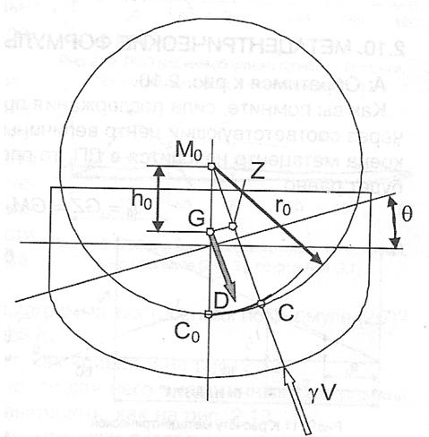

Рис. 2. Смещение центра величины при малых углах крена

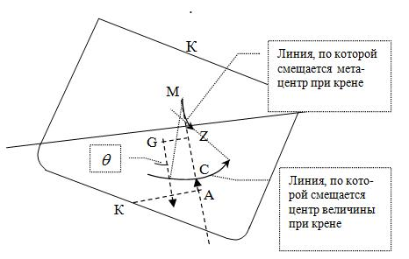

Рис. 3. Смещение центра величины и метацентра при больших углах крена

Расчёт посадки судна

Посадкой судна называется его положение в воде, определяемое средней осадкой, осадками носом и кормой, осадками по правому и левому бортам или углами крена и дифферента. На практике чаще всего говорят об угле крена, а когда речь идёт о дифференте – об осадках носом и кормой, так как угол дифферента обычно невелик – в пределах нескольких градусов.
При расчёте посадки судна, помимо закона Архимеда, определяющего среднюю осадку, применимы следующие основные положения, определяющие крен и дифферент:
  - Та или иная посадка обеспечивается равенством кренящего и дифферентующего моментов соответствующим восстанавливающим моментам.
  - Колебания судна в продольном (дифферент) и поперечном (крен) направлениях (при «малых» углах крена) происходят относительно центра тяжести действующей ватерлинии.
Исходя из этих двух положений, выведены формулы, служащие для определения осадок судна правым и левым бортами, а также носом и кормой при данной загрузке.
Порядок действий при определении осадок носом и кормой для судна иностранной постройки – следующий (рис. 4).
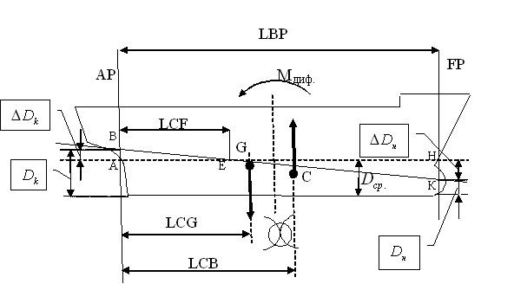

Рис. 4. Определение осадок судна носом и кормой с применением документации судна иностранной постройки
- Определяется весовое водоизмещение судна, как сумма масс самого судна, находящегося на нём груза, запасов, балласта и т.д.
- По грузовой шкале определяется средняя осадка судна D_{ср} в воде соответствующей плотности.
- Как видно из рис. 4, дифферентующий момент создаётся парой сил, воздействующих на судно: равнодействующей сил тяжести и равнодействующей сил плавучести. Обе эти силы равны по величине весовому водоизмещению судна. Плечо дифферентующе-го момента равно
l_{диф} = LCB − LCG, | (11)

где LCB – отстояние центра величины от кормового перпендикуляра (longitudinal centre of buoyancy); находится из таблицы гидростатических элементов судна по средней осадке;
LCG – отстояние центра тяжести судна с грузом, запасами, бал-ластом и т.д. от кормового перпендикуляра (longitudinal centre of gravity);

(12)
- Величина дифферентующего момента находится, как
M _{диф} = (LCB−LCG). | (13)

- Дифферент, как разница осадок носом и кормой в метрах или сантиметрах находится по формуле
D_{н} – D_{к} = M_{диф}/M, | (14)

где М – момент, дифферентующий судно на один метр или один сантиметр соответственно. Находится из кривых теорети-ческого чертежа судна по средней осадке.

- Так как эта разница осадок появляется на длине, равной расчётной длине судна LBP (length between perpendiculars – длина между перпендикулярами), то угол дифферента можно найти по формуле
tg ψ = (D_{н} – D_{к})/LBR. | (15)

Так как угол дифферента является малым, тангенс можно заменить самим углом, взятым в радианах.

- Из треугольника АВЕ видно, что приращение осадки по корме вследствие дифферента будет равно
∆D_{к} = tg ψ · LCF, (16)
где LCF – абсцисса центра тяжести действующей ватерлинии
(longitudinal centre of flotation).
- Осадка по корме
D_{к} = D_{ср} + ∆D_{к} . | (17)

- Из треугольника EHK видно, что вследствие дифферента осадка по носу уменьшается на величину
∆D_{н} = tg ψ(LBR – LCF). | (18)
- Осадка по носу будет
D_{н} = D_{ср} – ∆D_{н} . | (19)

Следует иметь в виду, что по данной методике определяются средние (из правого и левого бортов) осадки на носовом и кормо-вом перпендикулярах судна, а не на марках углублений, которые могут быть нанесены на корпус судна не на одной вертикали с пер-пендикуляром.
По документации судна российской постройки осадки носом и кормой определяются аналогично, только расстояния до цен-тра величины и центра тяжести действующей ватерлинии в этой документации даны от миделя со знаком «плюс» или «минус». Соответственно и расстояние до центра тяжести судна с грузом, запасами, балластом и т.д. необходимо определять от миделя.
Дифферентующий момент будет равен
M _{диф} = (x_{g} ± x _{f} ). | (20)

Знак в скобках зависит от того, по одну или по разные стороны от миделя находятся точки приложения равнодействующих сил тяжести и сил плавучести.
Поправка к осадке кормой будет

(21)
Поправка к осадке носом

(22)

Если величина х_{с} – положительна, то знаки в скобках в форму-лах (21) и (22) меняются на противоположные.
- документации некоторых судов имеется так называемая Диаграмма осадок носом и кормой, позволяющая по известным значениям водоизмещения судна и дифферентующего момента сразу же определять осадки на носовом и кормовом перпендикулярах (и наоборот, по осадкам на перпендикулярах определять значения водо-измещения и дифферентующего момента).

Таблица 3 – Площадь и аппликата центра парусности в зависимости от осадки

Осадка | Площадь парусности | Аппликата

Таблица 4 – Элементы плавучести и начальной остойчивости

T,м | V,м куб. | S,м кв. | Xf, м | Xc, м | Zc, м | r, м | R, м | ALFA | BETA | DELTA | Dd

Заключение

В данной курсовой работе рассмотрены теоретические аспекты расчета посадки и остойчивости судна, методики типового расчета координат ЦТ, оценки остойчивости, метацентрической высоты судна, построения диаграммы статической остойчивости и определения осадок судна носом и кормой. Все учебные цели курсовой работы достигнуты.

Список использованной литературы

- Жуков Е.И., Письменный М.Н. Технология морских пере-
возок : учеб. для вузов морск. трансп. – 3-е изд., перераб. и доп. –
М. : Транспорт, 1991. – 335 с.
- Правила классификации и постройки морских судов. Т. 1. – СПб. : Морской Регистр. – 2008. – 532 с.
- Конопелько Г.И., Кургузов С.С., Махин В.П. Охрана жизни на море : учеб. для вузов. – М. : Транспорт, 1990. – 270 с.
- Снопков В.И. Руководство по проведению сюрвейерских ра-бот на транспорте : учеб. пособие для вузов и фак-тов повыш. квалиф. работ. тр-та. – СПб. : АНО НПО «Мир и семья», 2003. – 656 с.
- Дунаевский У.Я., Жбанов А.В. Спасание на море : справоч-
ник. – М. : Транспорт, 1991. – 143 с.
- Смирнов Н.Г. Теория и устройство судна : учеб. для реч. училищ и техникумов. – М. : Транспорт, 1992. – 248 с.
- Справочник по теории корабля. В 3 т. Т. 2. Статика судов. Качка судов / под ред. Я.И. Войткунского. – Л. : Судостроение, 1985. – 440 с.
- Маков Ю.Л. Остойчивость … Что это такое? (Диалоги с ка-питаном). – СПб. : Судостроение, 2005. – 320 с.
- Управление судном : учеб. для вузов / С.И. Дёмин, Е.И. Жуков, Н.А. Курбачёв [и др.]; под ред. В.И. Снопкова. – М. :
Транспорт, 1991. – 359 с.
- Жинкин В.Б. Теория и устройство корабля : учебник. – 3-е изд., стереотип. – СПб. : Судостроение, 2002. – 336 с.
- Статика корабля : учеб. пособие / Р.В. Борисов [и др.]. – 2-е изд., перераб. и доп. – СПб. : Судостроение, 2005. – 256 с.
- Справочник капитана дальнего плавания / Л.Р. Аксютин, В.М. Бондарь, Г.Г. Ермолаев [и др.]; под ред. Г.Г. Ермолаева. – М. : Транспорт, 1988. – 248 с.
- Международный зерновой кодекс=Internationalgraincode. – М. : В/О Мортехинформреклама. – 1991. – 88 с.
- Кацман Ф.М., Коваленко Б.П. Основы остойчивости мор-ского судна. – СПб. : ГМА им. адм. С.О. Макарова, 2003. – 37 с.
- Кеслер А.А., Начальная остойчивость и её применение в эксплуатационных задачах : учеб. пособие. – Н. Новгород : ВГАВТ, 1996. – 69 с.

